Закинуть папку BiblioLandRes в документы

Сменить путь к фотографиям в классе

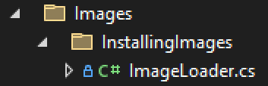

Сменить путь к pdf в классе

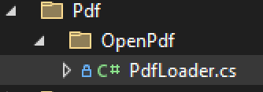

Сменить пути на форме

